

ЛАБОРАТОРНАЯ РАБОТА №3
По дисциплине:
«Операционная система Linux»

Выполнил студент: Осетров Ф.А.
Группа: R3143
Преподаватель: Шорохов С.А.

Санкт-Петербург
2025
Цель
Получение практических навыков по созданию составных команд
в оболочке bash.
Задачи
- Научиться перенаправлять стандартные потоки ввода/вывода/ошибок.
- Составлять цепочки (пайплайны) из нескольких команд.
- Использовать переменные оболочки и подстановки.
- Проанализировать удобство и ограничения использования сложных команд.
Теоретическая часть
- stdin (стандартный ввод, дескриптор 0) — источник данных для программы. Обычно это клавиатура.
- stdout (стандартный вывод, дескриптор 1) — нормальные сообщения программы. Обычно выводятся на экран.
- stderr (стандартный поток ошибок, дескриптор 2) — сообщения об ошибках. Обычно выводятся на экран, но отдельно от stdout.

Экспериментальная часть
- Подготовка
Запуск утилиты script для записи всех действий в файл record_result_lab_3.
Проверка, что запись началась: ls -l
- Перенаправление потоков.
Перешел в директорию, в которой лежат файлы, прилагаемые к лабораторной работе.
Запустил генерацию своего вариант командой python3 lab3.py
Вывод:
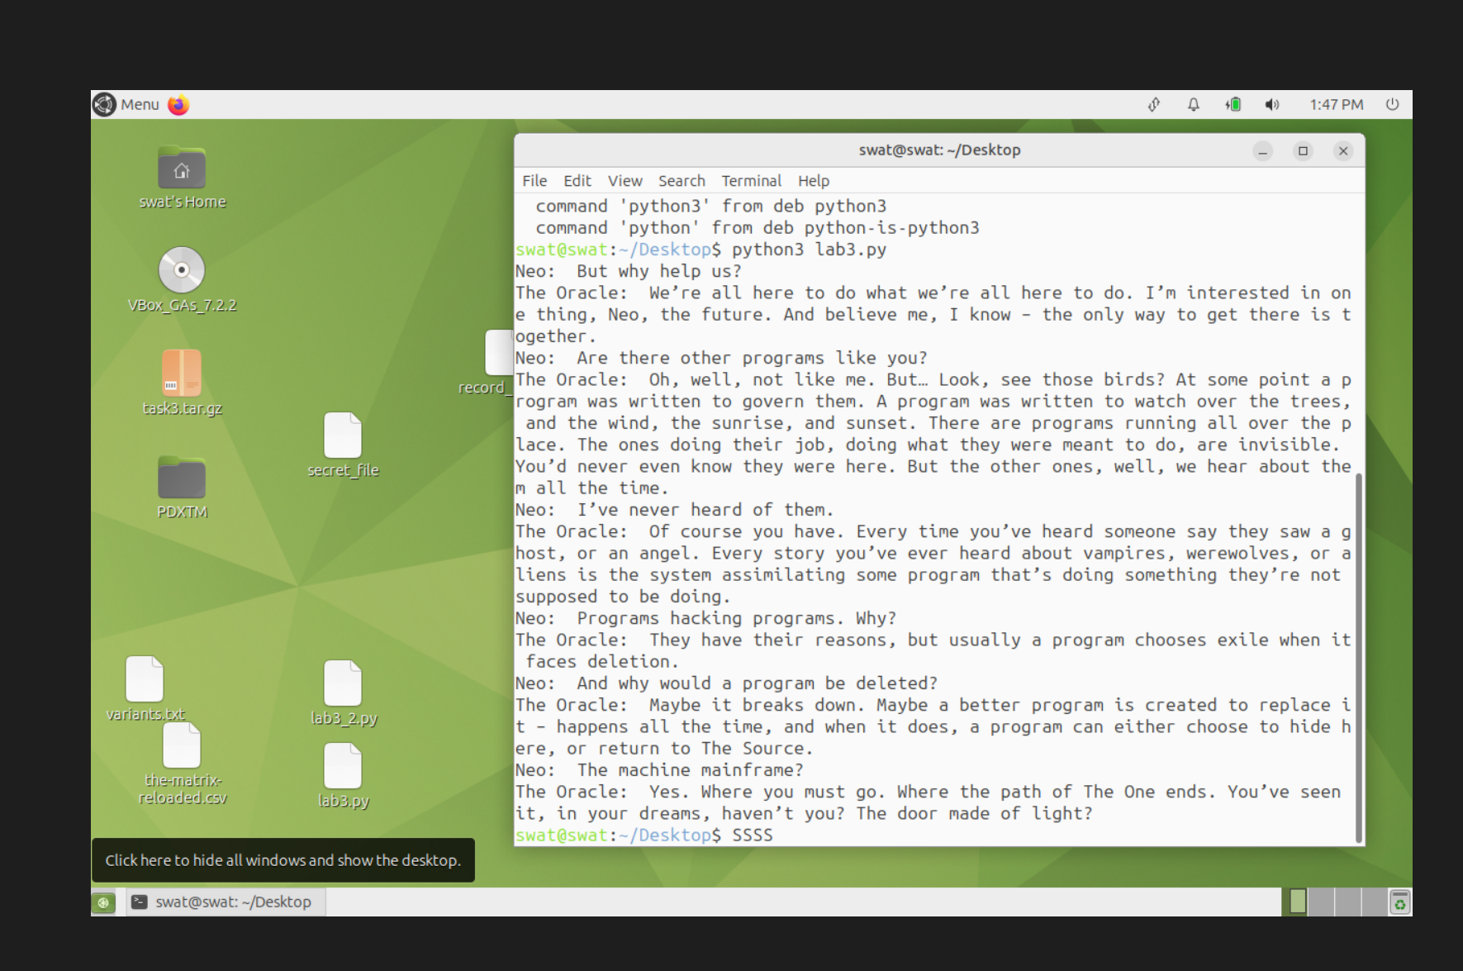
Рис1. Вывод терминалом варианта
Запустил 3 раза эту же программу с перенаправлением в файлы
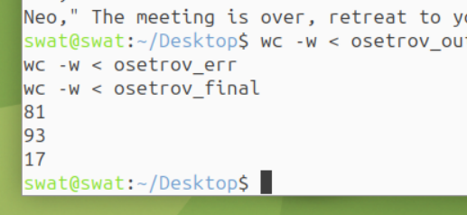
Был сгенерирован вариант скриптом lab3_2.py
Рис2. Скриншот варианта
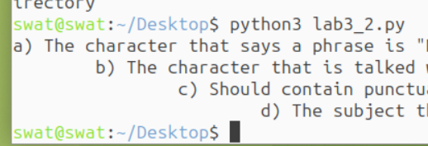
Был выполнен поиск строк по составным запросам в the-matrix-reloaded.csv
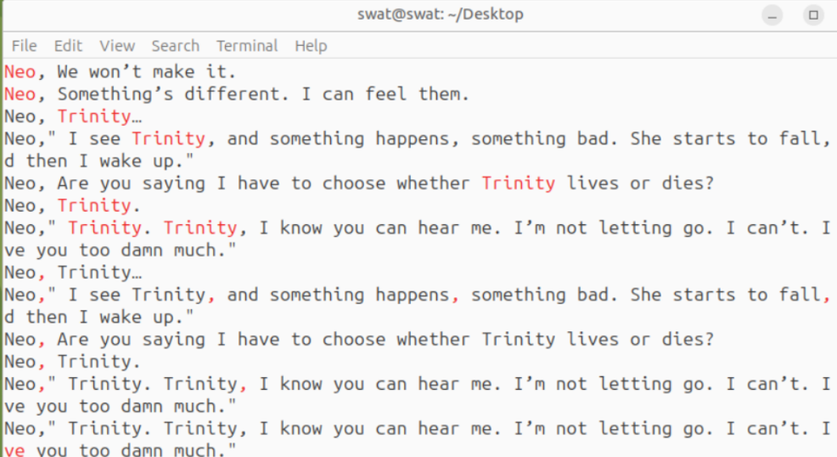
Рис3. Скриншот терминала с выводом одного из заданий
- Переменные
Создал переменную 'Keanu Reeves'
Вывел все фразы заданного персонажа так, чтобы вначале вывелось «Text for Keanu Reeves» командой: cat the-matrix-reloaded.csv | grep ^Merovingian | sed "1i\ --Text for $name "
Заменил во всех фразах имя персонажа на имя актера и пронумеровал строки в файле

Вывод
В ходе выполнения лабораторной работы я освоил:
- перенаправление стандартных потоков ввода, вывода и ошибок;
- создание пайплайнов из нескольких команд;
- использование переменных оболочки для подстановки значений;
- применение циклов для обработки строк.
Работа позволила увидеть, что составные команды в bash дают возможность создавать простые, но мощные инструменты обработки данных без написания полноценной программы.

